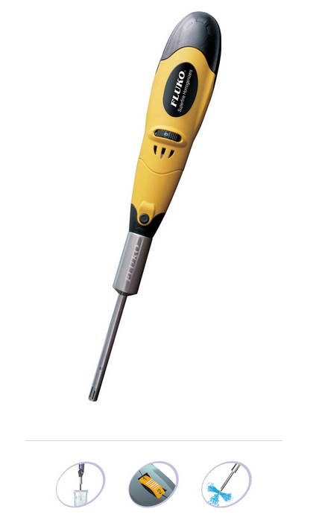
F8超细匀桨机

设备简介

手持式操作设计，最小处理量可至0.1ml，广泛适用于生化领域及野外作业时使用。

本机特征

操作更为人性化，精致的马达蕴含超强动力，实验效果更为理想。双重绝缘保护，给您安全保障。

适用工艺

动植物组织破碎、匀浆、医学诊断、微量分散乳化、均质。

设备参数

功率 | /
电源 | 9.6V（Ni-Cd电池）
处理量(H₂O) | 0.1-60mL
最大处理粘度 | 100CP
速度范围 | 6000-25000rpm
转速显示 | 刻度
转速控制 | 无级
接触物料材质 | SS316L
轴套材质 | PTFE
标准工作头配置 | 8G
允许环境温度 | 5-40℃
允许相对湿度 | 80%
工序类型 | 微量分批处理
支架 | 可选配
外形尺寸 | 420×100×50
重量 | 1kg
包装 | 纸箱
可选配工作头 | 4G、6G、8G
注 | F8为充电式电机，可供野外作业。
功率：/
电源：9.6V（Ni-Cd电池）
处理量(H2O)：0.1-60mL
最大处理粘度：100CP
速度范围：6000-25000rpm
转速显示：刻度
转速控制：无级
接触物料材质：SS316L
轴套材质：PTFE
标准工作头配置：8G
允许环境温度：5-40℃
允许相对湿度：80%
工序类型：微量分批处理
支架：可选配
外形尺寸：420×100×50
重量：1kg
包装：纸箱
可选配工作头：4G、6G、8G
注：F8为充电式电机，可供野外作业。

